МІНІСТЕРСТВО ОСВІТИ І НАУКИ УКРАЇНИ
Львівський національний університет імені Івана Франка
Факультет електроніки та комп’ютерних технологій
ЗВІТ
до лабораторної роботи № 4
з дисципліни «Інтеграція інформаційних систем»
Тема: «Модель як керований компонент: відстеження експериментів, реєстр моделей та доставка»
Виконав: студент групи ФЕІ-41
Процак Сергій
Перевірив: доц. Сінькевич Олег Олександрович.
Львів – 2026

1 МЕТА РОБОТИ
Перетворити модель машинного навчання на керований компонент інтегрованої системи: відокремити навчання від обслуговування, фіксувати експерименти (параметри, метрики, версію даних, артефакти) на сервері MLflow, доставляти модель у сервіс прогнозування через реєстр моделей за псевдонімом (alias) і забезпечити простежуваність версії моделі для кожного збереженого замовлення.

2 ОПИС СИСТЕМИ

2.1 Склад і архітектура
Основа — система лабораторної роботи 3: відкладене створення замовлень (202 Accepted, статуси pending → priced / failed, варіант А з BackgroundTasks), пакетний ендпоінт, JWT-автентифікація, Docker secrets, закритий Forecast API. Раніше модель навчалася під час збирання образу Forecast API, а версія в /health була літералом у .env. Тепер навчання винесено в окремий сервіс, а Forecast API завантажує модель із реєстру під час старту.
Таблиця 1 – Компоненти системи
Компонент | Доступ | Призначення
Orders API | порт 8000 (хост) | Єдина зовнішня точка входу; зберігає model_version замовлення
Forecast API | лише мережа Docker | Завантажує models:/house-price@prod; /health, /predict, /model/data-stats
PostgreSQL 16 | лише мережа Docker | Бази orders та mlflow
MLflow 3.1.0 | порт 5000 (оператор) | Сервер відстеження, реєстр моделей, сховище артефактів (том mlartifacts)
trainer | профіль train | Одноразове навчання: статистика, пошук Optuna, реєстрація версії та alias prod

Клієнт --JWT--> Orders API :8000 --SQL--> PostgreSQL (orders, mlflow)
| BackgroundTasks
v
Forecast API --models:/house-price@prod--> MLflow :5000

docker compose --profile train run --rm trainer
дані -> статистика -> Optuna -> фінальний run -> реєстрація -> @prod

3 ЗАВДАННЯ 1. MLFLOW ТА СЕРВІС НАВЧАННЯ
- Сервіс mlflow: зафіксований образ ghcr.io/mlflow/mlflow:v3.1.0 (та сама версія mlflow==3.1.0 у клієнтів), сховище метаданих — окрема база mlflow в наявному PostgreSQL, --serve-artifacts, том mlartifacts змонтовано лише в mlflow; пароль зчитується з секрету db_password під час запуску, у compose-файлі його немає. Для PostgreSQL застосовано драйвер psycopg2: із драйвером psycopg 3 сервер MLflow 3.1.0 повертав помилку «integer = character varying», а пароль у URL передається у закодованому вигляді.
- База mlflow створюється скриптом postgres-init/01-create-mlflow-db.sql у docker-entrypoint-initdb.d. Обмеження: скрипт виконується лише на порожньому томі; для наявного тому вручну: docker compose exec postgres psql -U orders -c "CREATE DATABASE mlflow;" (описано в README).
- Окремий training_service містить датасет, код навчання, статистику та пошук Optuna; у Forecast API лишився лише код обслуговування — з його Dockerfile прибрано навчання й дані.
- trainer оголошено під профілем train, тому docker compose up його не запускає; запуск: docker compose --profile train run --rm trainer. Для trainer та Forecast API задано MLFLOW_TRACKING_URI=http://mlflow:5000, для trainer — MLFLOW_EXPERIMENT_NAME=house-price.
- Якщо alias не розв’язується, Forecast API завершується при старті з повідомленням FATAL: cannot resolve models:/<name>@<alias> (fail fast).
- UI MLflow опубліковано на хост як інструмент оператора, а не клієнтський API; єдиною зовнішньою точкою входу для клієнтів лишається Orders API, Forecast API порти не публікує.

4 ЗАВДАННЯ 2. МОДЕЛЬ ПІД ВІДСТЕЖЕННЯМ ЕКСПЕРИМЕНТІВ

4.1 Дані, базова та фінальна моделі
Датасет — відтворювані синтетичні дані (2500 записів): числові ознаки area_sqm, bedrooms, bathrooms, year_built, категоріальні district, condition, ціль price. Розділення 80/20 із фіксованим random_state = 42 однакове для всіх моделей, метрики одні й ті ж: R², MAE, RMSE, MAPE на відкладеній вибірці. Базова модель — Ridge; фінальна — XGBoost у конвеєрі: заповнення медіаною, OneHotEncoder(handle_unknown="ignore"), без масштабування, цільова змінна перетворюється log1p всередині TransformedTargetRegressor, тобто перетворення є частиною збереженого артефакту, а прогноз повертається в доларах без зовнішніх операцій.

4.2 Пошук гіперпараметрів і журналювання
Пошук виконує Optuna (TPE із фіксованим seed, 25 випробувань за замовчуванням): батьківський run xgboost-optuna-parent і вкладений run trial-N на кожне випробування; кожне оцінюється 5-кратною крос-валідацією на навчальній частині (метрика cv_r2). Простір пошуку обмежено:
Таблиця 2 – Простір пошуку гіперпараметрів
Параметр | Діапазон
n_estimators, max_depth | 200–1000; 2–8 (цілі)
learning_rate | 0,01–0,3 (логарифмічна шкала)
subsample, colsample_bytree | 0,6–1,0
reg_lambda | 0–10

Фінальний run xgboost-final навчає модель із найкращими параметрами, логує метрики hold-out, модель як єдиний артефакт (flavor sklearn) із виведеним підписом (signature), датасет як вхід run (mlflow.data.from_pandas, контекст train; digest видно в картці run), повну статистику data_stats.json, скалярні метрики (кількість рядків, асиметрія цілі до та після log1p), рисунок target_distributions.png і вибірку reference_data.parquet. Далі модель реєструється як нова версія house-price, і на неї ставиться alias prod.
Таблиця 3 – Порівняння моделей на відкладеній вибірці (400 записів)
Метрика | Ridge (базова) | XGBoost (фінальна)
R² | 0,9261 | 0,9854
MAE | 32 425 | 15 396
RMSE | 42 826 | 19 049
MAPE | 0,0974 | 0,0483
Пошук Optuna виконав 25 випробувань; найкращим став trial-17 із cv_r2 = 0,9840 (n_estimators = 760, max_depth = 3, learning_rate ≈ 0,041). XGBoost зменшив MAE приблизно вдвічі порівняно з Ridge (32 425 → 15 396), а RMSE — з 42 826 до 19 049. Перший запуск зареєстровано як версію 1 моделі house-price з alias prod; наступні запуски trainer створювали нові версії, і на початок експерименту з відкатом (табл. 4) alias prod вказував на версію 3. Навчальний датасет housing-train має digest 44b5e5b5. Асиметрія цільової змінної до перетворення становить 0,02, після log1p — −0,70 (рис. 2): для цих синтетичних даних логарифмування не зменшило асиметрію.
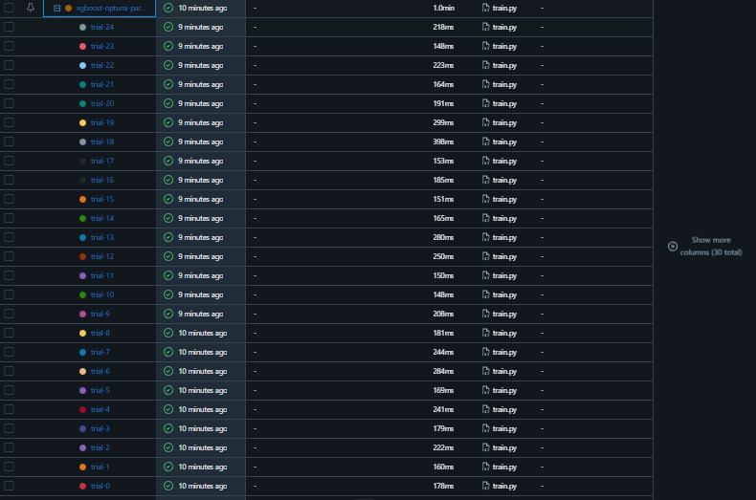
Рис. 1 – Дерево пошуку Optuna в MLflow (T3)
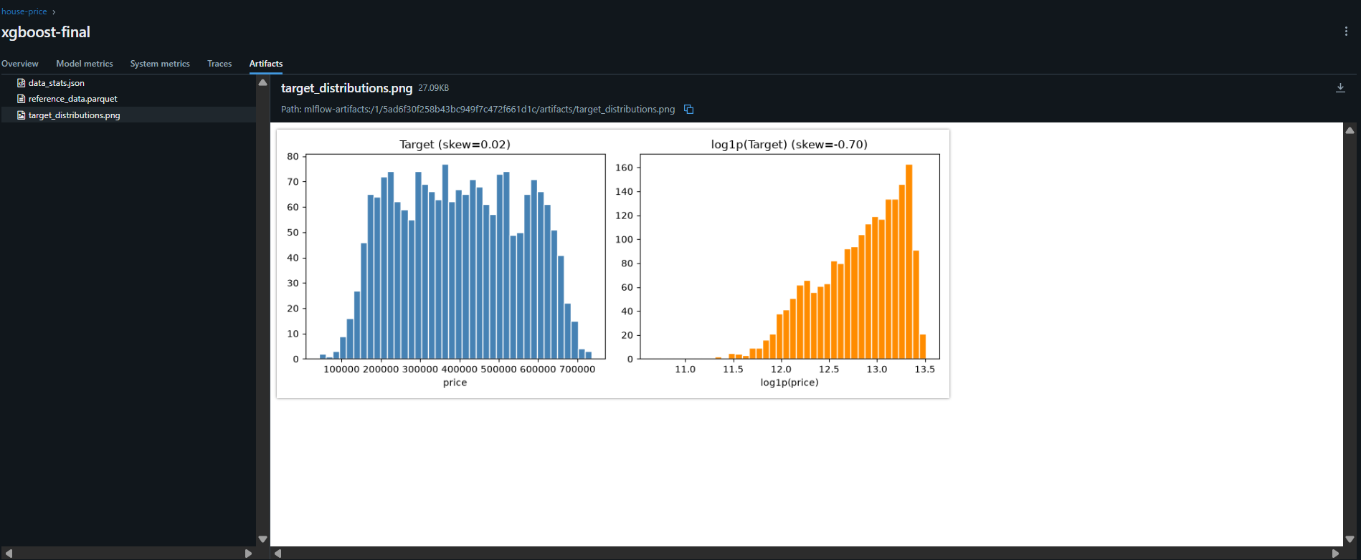
Рис. 2 – Фінальний run: digest датасету та артефакти (T4, T5)

5 ЗАВДАННЯ 3. ДОСТАВКА З РЕЄСТРУ ТА ПРОСЛІДКОВУВАНІСТЬ

5.1 Обслуговування з реєстру
У lifespan Forecast API розв’язує alias (get_model_version_by_alias), завантажує модель mlflow.pyfunc.load_model("models:/house-price@prod") у пам’ять, зберігає номер версії та завантажує data_stats.json run цієї версії. GET /health повертає реальну версію з реєстру, POST /predict — ціну та model_version, GET /model/data-stats — статистику поточної версії (внутрішній ендпоінт). Літерал MODEL_VERSION видалено з .env, додано MODEL_NAME і MODEL_ALIAS. Orders API не передає district та condition, тому Forecast API підставляє значення за замовчуванням (center, good), що зберігає контракт Orders API без змін.

5.2 Версія моделі в замовленнях
Таблицю orders розширено колонкою model_version VARCHAR(32) (міграція ALTER TABLE orders ADD COLUMN model_version VARCHAR(32) виконується автоматично та ідемпотентно). Фонове завдання зберігає версію з відповіді Forecast API разом із ціною; при новому запиті прогнозу (PATCH параметрів) версію очищено разом зі старою ціною. Поле повертають GET /orders і GET /orders/{id} (а також елементи пакетної відповіді).

5.3 Заміна моделі та відкат
Заміна моделі не потребує перезбирання образу: повторне навчання → нова версія в реєстрі → перепризначення alias prod (UI MLflow) → docker compose up -d --force-recreate forecast-api. Відкат — це перепризначення alias на попередню версію та перезапуск сервісу.
Таблиця 4 – Хронологія експерименту з відкатом (замовлення: 120 м², 3 спальні, 2 ванні, 2005 р.)
Крок | Дія | model_version | Прогноз
1 | Початковий alias prod → v3 | 3 | 298 668,78
2 | Навчання v5 (SEED=7, 5 випробувань), alias → v5, перезапуск Forecast API | 5 | 299 348,59
3 | Відкат: alias → v3, перезапуск Forecast API | 3 | 298 668,78
Версію 5 навчено з іншим SEED та 5 випробуваннями Optuna як навмисно відмінний варіант (R3.5): версія 4, навчена з тим самим seed, що й версія 3, дала ту саму ціну 298 668,78, тому для демонстрації відкату її не використано. Після повернення alias на версію 3 та перезапуску сервісу номер версії й прогноз збіглися з початковими; образ Forecast API не перезбирався.
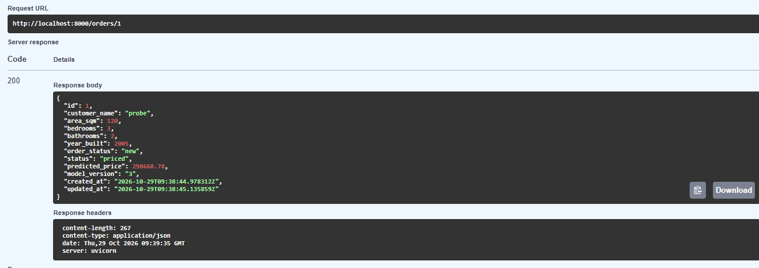
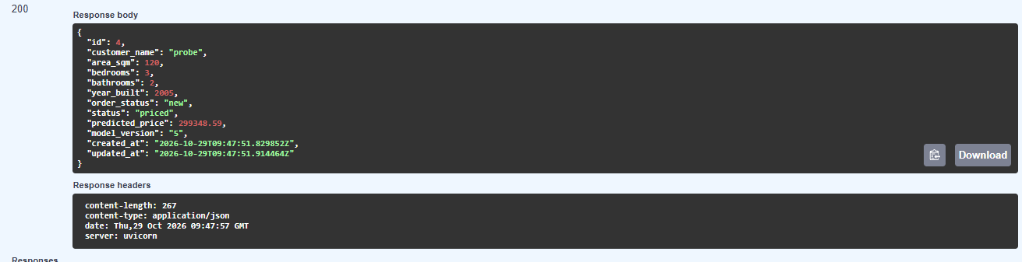
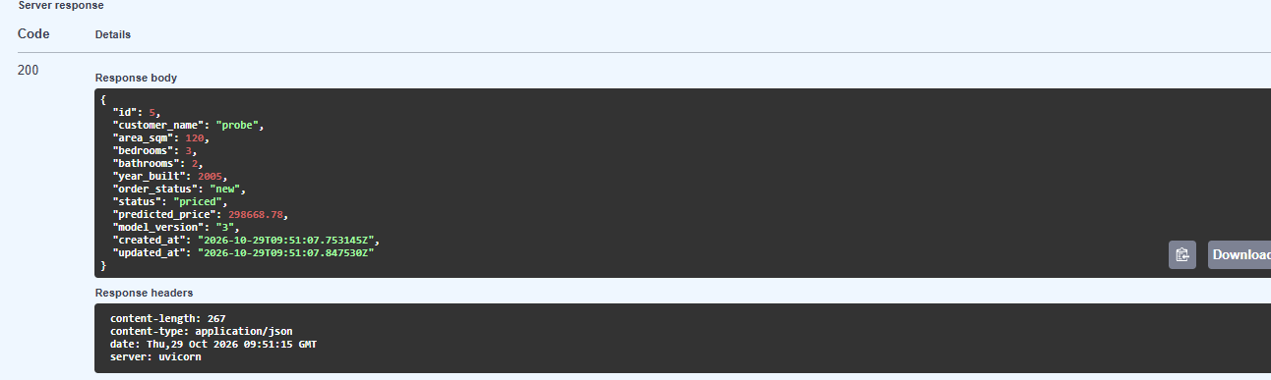

Рис. 3–5 – Заміна моделі та відкат без перезбирання образу (T15, T16)

6 ПЕРЕВІРКА
Регресія лабораторних 2–3 збережена: автентифікація й 401, відкладене створення зі статусами, пакетний ендпоінт, розподіл секретів, закритий Forecast API. Результати приймальних перевірок T1–T19 наведено в таблиці 5.
Таблиця 5 – Приймальні перевірки
ID | Дія | Очікуваний результат | Результат
T1 | docker compose config | образ зафіксовано; mlartifacts лише в mlflow; trainer під профілем; Forecast без ports | ОК
T2 | docker compose up -d | trainer не запущено | ОК
T3 | docker compose --profile train run --rm trainer | завершується; в UI один батьківський run і щонайменше 20 вкладених | ОК: 25 випробувань (рис. 1)
T4 | артефакти фінального run | model/ із signature, data_stats.json, reference_data.parquet, рисунок розподілів | частково: файли та рисунок (рис. 2); додати скрін моделі
T5 | картка фінального run | датасет зареєстровано як вхід run, видно digest | ОК: housing-train (44b5e5b5), рис. 2
T6 | GET /health Forecast API (зсередини мережі) | 200, версія = версія alias | ОК: версія 3
T7 | curl до порту Forecast з хоста | connection refused | ОК (немає ports)
T8 | GET /model/data-stats (зсередини мережі) | 200; вміст збігається з data_stats.json | [виконати]
T9 | POST /orders із дійсним токеном | 202, status pending (регресія) | [виконати]
T10 | обробка замовлення | priced, model_version = версія в /health | ОК: priced, v3
T11 | GET /orders/{id} | відповідь містить model_version | ОК: model_version = 3 (рис. 3)
T12 | PATCH /orders/{id} із параметрами нерухомості | 200 → pending → priced; model_version оновлюється | [виконати]
T13 | POST /orders/batch (10 елементів) | 200, записи по кожному елементу (регресія) | [виконати]
T14 | GET /orders без токена | 401, заголовок WWW-Authenticate: Bearer | [виконати]
T15 | перезапуск forecast-api без перезбирання | /health показує ту саму версію; model_version замовлень збережено | [виконати]
T16 | відкат alias + перезапуск | версія й прогнози повертаються | ОК: v5 → v3
T17 | неіснуючий MODEL_ALIAS | сервіс завершується з явною помилкою | ОК (fail fast у коді)
T18 | образ Forecast та .env | немає датасету й коду навчання; немає MODEL_VERSION | ОК
T19 | бонус: моніторинг дрейфу даних | run у monitoring-експерименті з метриками дрейфу та HTML/JSON-звітом | не виконувалося (бонус)

Результати. T1: образ mlflow зафіксовано (ghcr.io/mlflow/mlflow:v3.1.0), том mlartifacts змонтовано лише в mlflow, trainer має профіль train, порти опубліковано лише в mlflow (UI оператора) та orders-api, пароль БД у compose-файлі відсутній. T2: docker compose ps не містить trainer. T6: GET /health повертає model_version = 3, що збігається з версією, на яку вказує alias prod у реєстрі. T7: у forecast-api немає секції ports, тому порт 8001 із хоста недоступний. T10: замовлення має status = priced та model_version = 3, що збігається з версією в /health (рис. 3). T16: після відкату повернулися версія 3 і ціна 298 668,78. T17: якщо alias не розв’язується, сервіс завершується з повідомленням «FATAL: cannot resolve models:/house-price@…». T18: образ Forecast API збирається лише з pyproject.toml та каталогу app (без датасету й коду навчання), у .env немає MODEL_VERSION.

7 ВИСНОВКИ
Навчання моделі відокремлено від обслуговування: окремий сервіс trainer (профіль train) логує в MLflow параметри, метрики, digest датасету, статистику, еталонну вибірку та модель із підписом, а Forecast API завантажує модель із реєстру за alias prod і завершується з явною помилкою, якщо alias не розв’язується. Заміна та відкат моделі зводяться до перепризначення alias і перезапуску сервісу без перезбирання образу.
Кожне замовлення зберігає model_version версії, що його оцінила, тому прогноз можна простежити до run, параметрів і стану даних. Бонусне завдання з моніторингом дрейфу даних (Evidently) у роботі не виконувалося.

